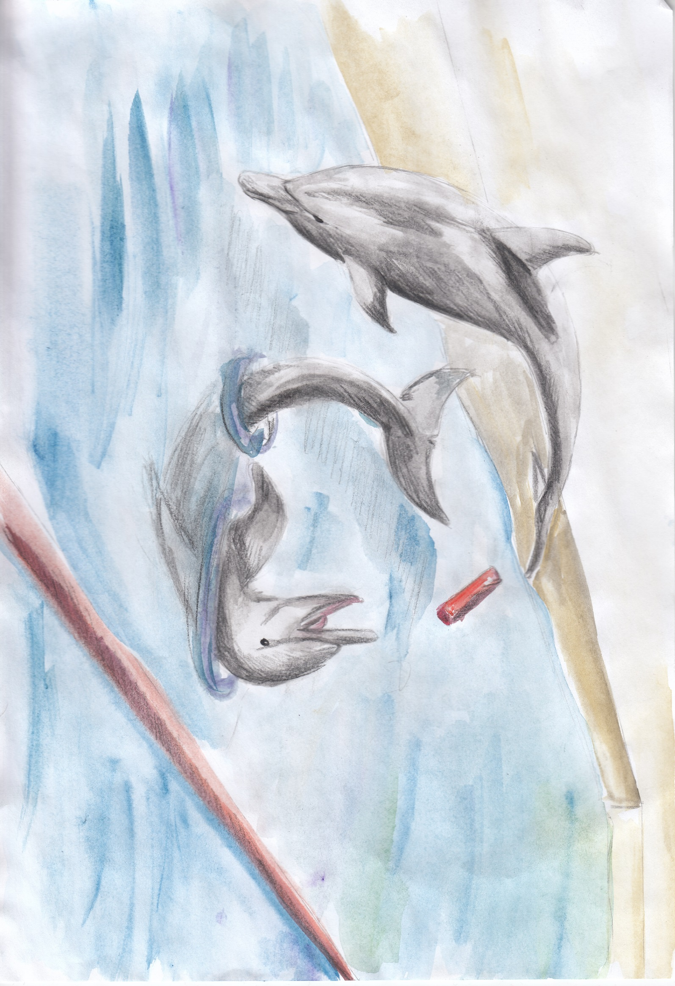
Základní škola Otokara Březiny, Jihlava

4. ročník plavecké štafety

se uskuteční v rámci projektu Cesty ke zdraví – energie ze Slunce
14., 15., 21. a 22. června 2018 od 7.00 do 7.50.

Přihlásit se může každý, kdo uplave dva bazény (cca 32,5 m) libovolným způsobem. Podle evidence třídních učitelů vás budeme informovat o přesném čase, kdy se budete moci do štafety zapojit.
Do bazénu je třeba mít připravenu plaveckou čepici, k zapůjčení máme pouze omezený počet kusů. Nezapomeňte si mýdlo a ručník.

